Островок духовности и культуры.
Старинные вещи - частицы былого,
Мы связаны нитью незримой. И снова
В немом разговоре времён- поколений
Мы, молча перед вами склоняем колени.
Несмеяновка — маленькое село м.р. Алексеевский, которое не увидишь на карте, но богато оно своей историей и традициями. Гордостью является музей истории села. В ноябре 2017 года музею исполнилось 40 лет.
В 1977 году при Несмеяновской восьмилетней школе началась активная работа по сбору информации, экспонатов и документов.
Девчонки и мальчишки ходили по домам и собирали материал о том, как жили люди в прошлом, что ели и во что одевались, как выглядели улицы и, что известно о создании колхоза. Это было самым беспокойным и приятным временем для детей, родителей и учителей. Одни собирали материал, другие его обрабатывали, третьи – оформляли в папки, альбомы, делали витрины и стенды.
С каждым днем коллекция музея росла. Односельчанам удалось отыскать такие редкие вещи, как патефон, ступу, лапти, самовары на углях, старинные деньги и многое другое.
Когда-то все эти вещи украшали жилища несмеяновцев, а теперь их можно увидеть только в музее. Подробная картина жизни села начала вырисовываться, когда юными историками-краеведами Г. Болговой, Т. Ждановой, В. Глотовой, В. Разгоняевой, И. Кудиновой, О. Хитяевой были обнаружены записи бывшего регента Несмеяновской церкви Проскурина. Данная рукопись хранится в музее, и по сей день. Ну, а всю работу по созданию и руководству музеем возглавила тогда В.П. Жданова.
Долгие годы музей находился под ее чутким вниманием.
В дальнейшем краеведческую работу успешно продолжили учителя истории А.Я. Гниломедова и И.В. Долгих.
Районные и самарские газеты пестрели заголовками об открытии и работе музея.
Теперь наш музей – одна из немногих достопримечательностей села, района, который не оставит равнодушным никого. За 40 лет существования ему пришлось пережить многое.
С 1977 по 2005г. музей располагался в здании Несмеяновской 8-ей школы. Но после закрытия школы, в 2005 году, встал вопрос о его переносе. Предлагалось, например, разместить музей в с. Алексеевка. Но местные энтузиасты и патриоты отстояли свой вариант: оставить музей на его родине.
И вот он вновь распахивает двери, теперь уже при Несмеяновской сельской библиотеке. Это было вторым рождением музея. Для его создателей и хранителей это было волнующим событием. Сохранена частичка истории родного села, жизни земляков, которые своим трудом и талантом прославляли свой степной, ковыльный край.
Но впереди судьба готовила музею еще одно потрясение. В августе 2012 года пожар уничтожил полностью здание клуба и библиотеки. Но несмеяновцам удалось спасти музей, точнее то, что в нем находилось – все до винтика. Из горящего здания выносили достопримечательности, картины, ордена и медали, старинную утварь. После пожара культурно-досуговый центр разместили в здании бывшей школы и музей вновь “возвращался домой”.
В настоящее время это светлое, просторное помещение при Несмеяновской сельской библиотеке, где бережно хранится бесценное наследие наших предков.
Всю краеведческую работу ведет библиотекарь, а помогает ей в этом большой друг и наставник, критик и защитник, человек активный и полный интересных идей – Глотова А.В.
Жизнь наших предков ярко представлена предметами домашней утвари и быта, орудиями труда, поделками местных мастеров. Очень много в музее альбомов об истории села, школы, о тружениках, о развитии сельского хозяйства.
Особое место занимает стенд о ветеранах войны, о детях фронта, о воинах-афганцах. Большую ценность представляет витрина с наградами и документами ветеранов, коллекция старинных денег.
Гордостью музея являются картины художника-земляка И.И. Голубенко. Есть у нас и современные дарования: писатель С. Фролов, поэты В. Жданова и А. Зенцов.
Несмеяновцы очень дорожат своим музеем и считают его гордостью своего родного степного уголка. В связи с этим появилось много интересных дел по изучению истории и культуры своей малой Родины.
Сложно охватить все темы и направления, традиции и инновации в краеведческой работе. Но мы стараемся. Мы проводим встречи, акции, беседы, ведем исследовательскую и поисковую работу, документируем материал.
Интерес к истории родного края существует. И хочется, чтобы жители и впредь поддерживали и помогали развивать этот интерес к изучению прошлого нашего села, чтобы оно не ушло в небытие.

Библиотекарь Несмеяновской сельской библиотеки Н.А. Филатова
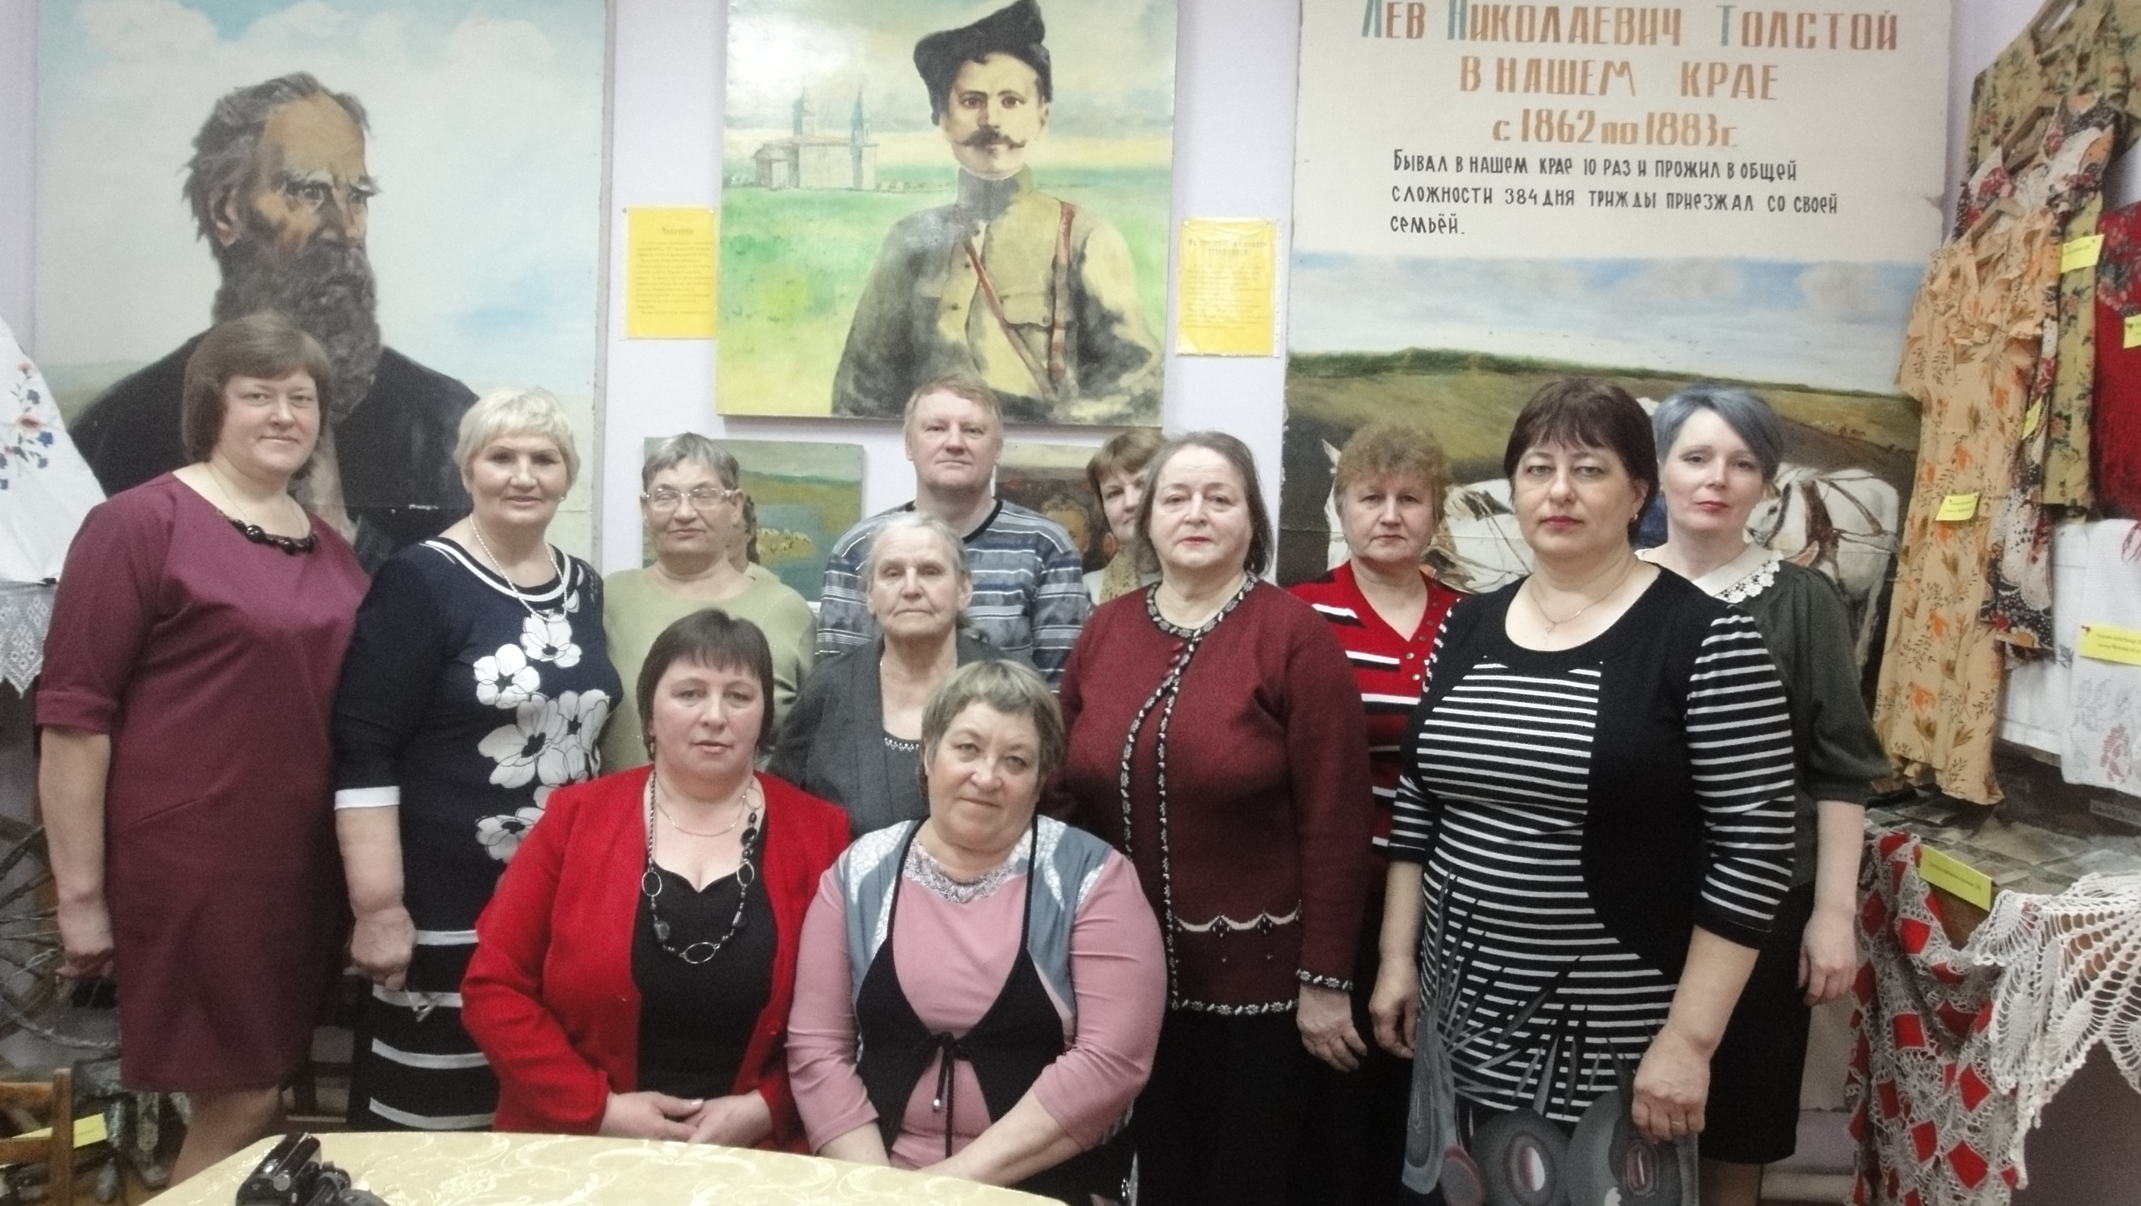
Встреча в музее с клубом «Хороший хозяин». 2016 год.
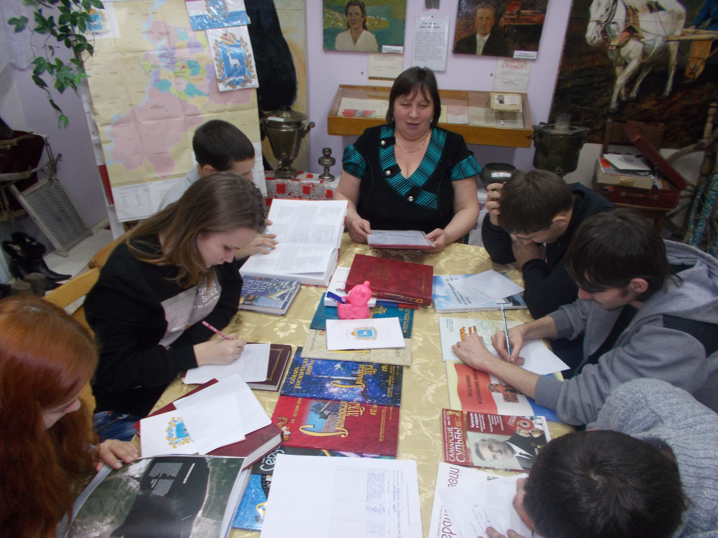
Краеведческий час «Горжусь тобой, моя губерния». 2016 год.
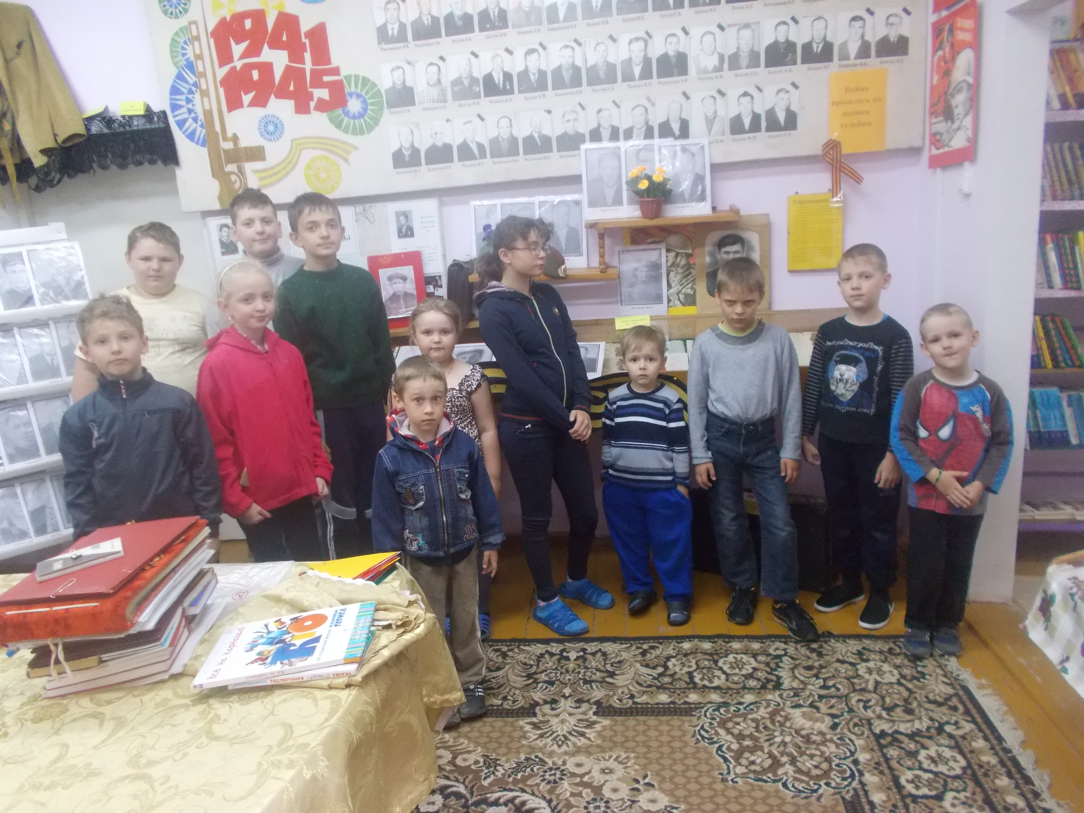
Экскурсия в музей «Прикоснись к подвигу сердцем». 2017 год.
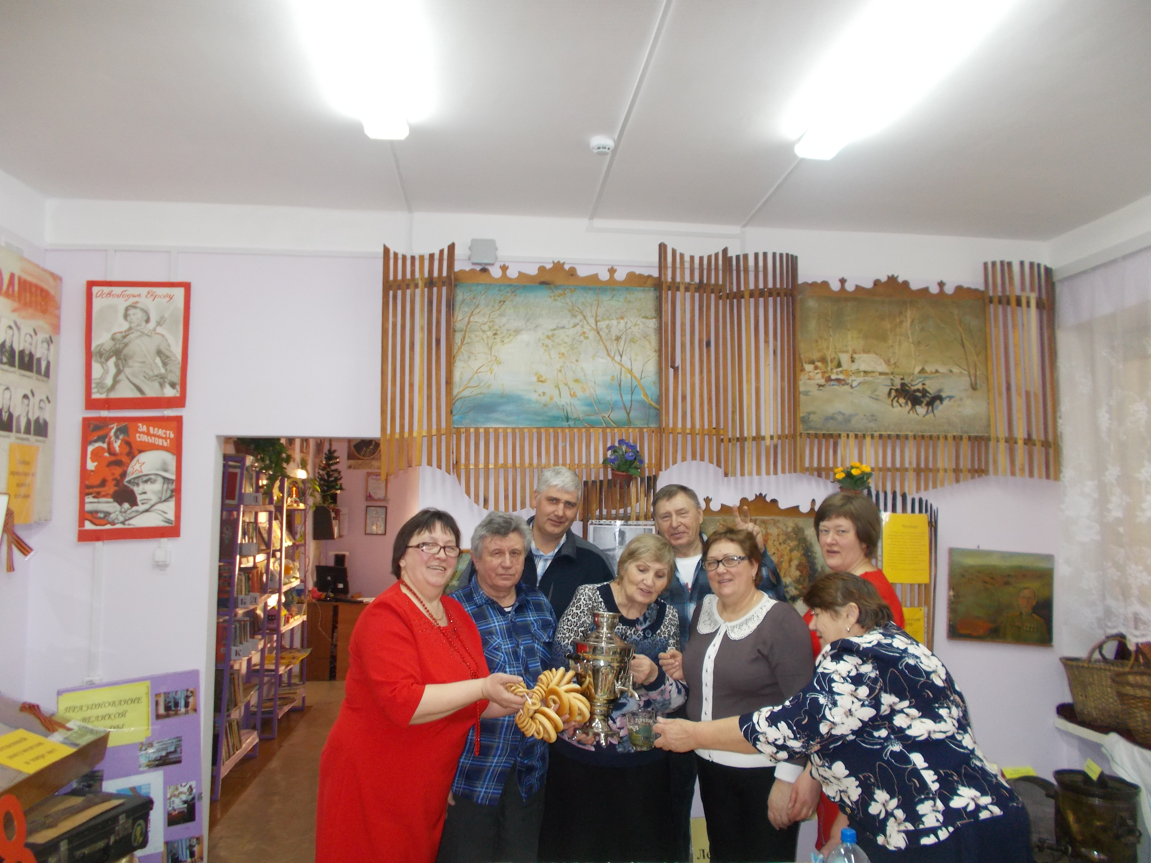
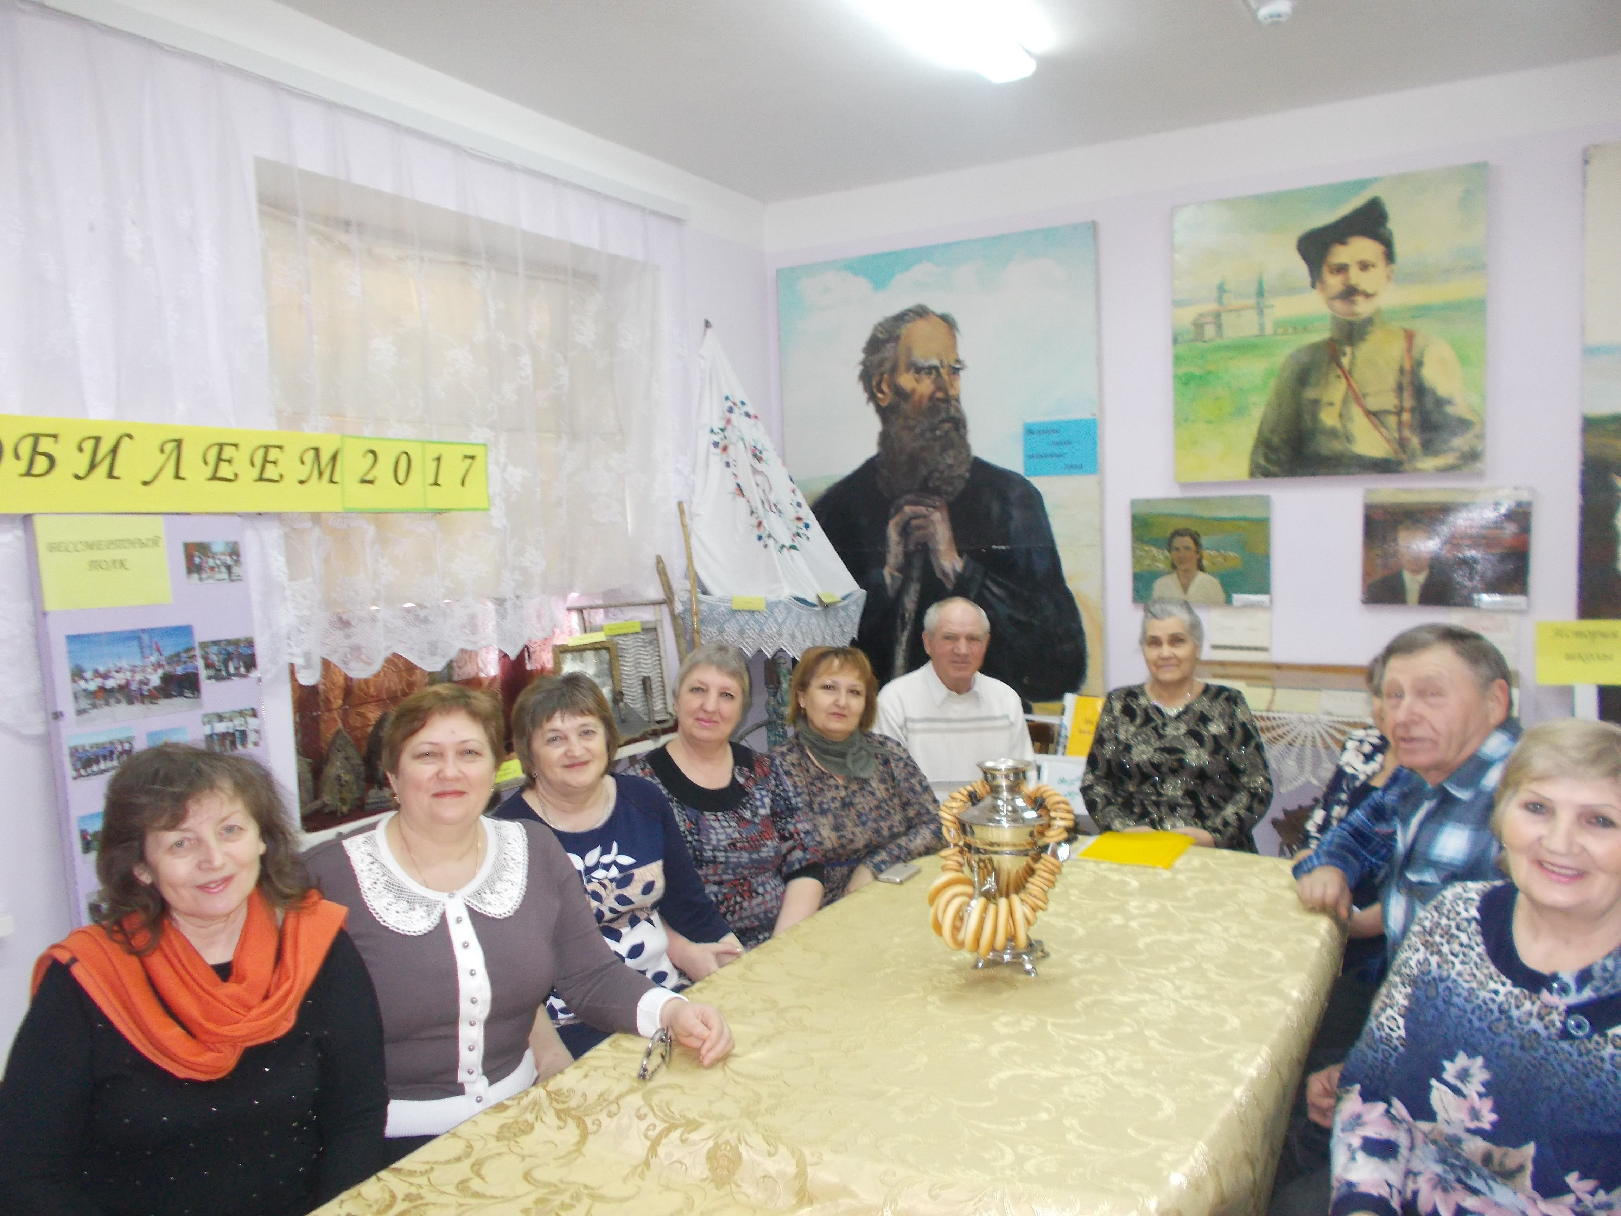
Вечер-встреча с интересными людьми «Расскажу с любовью о музее». 2018 год
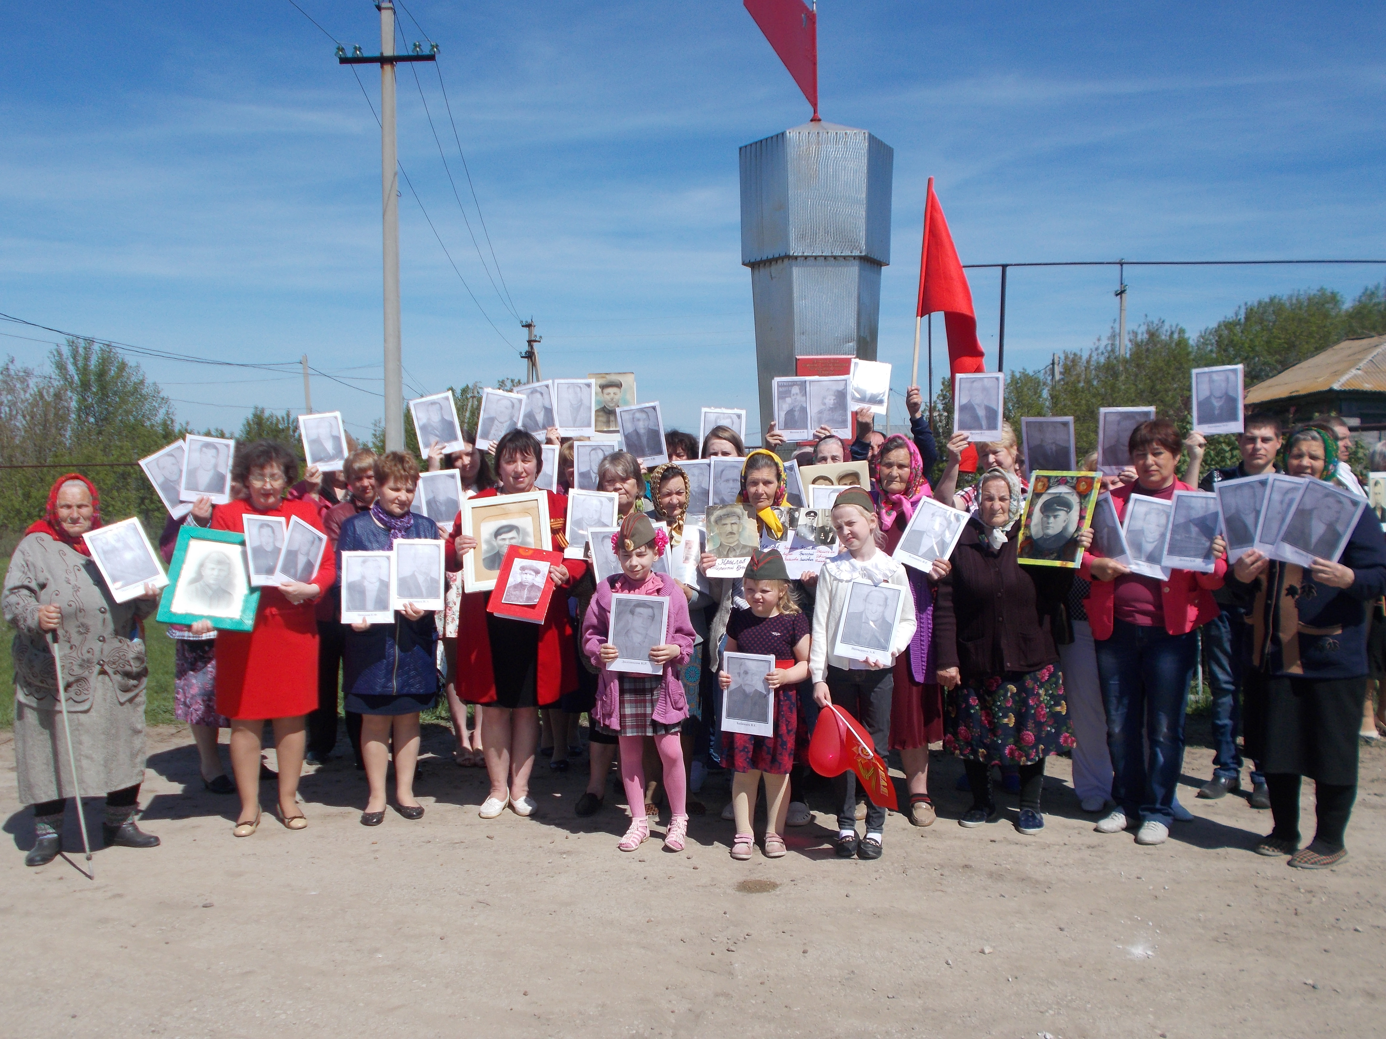
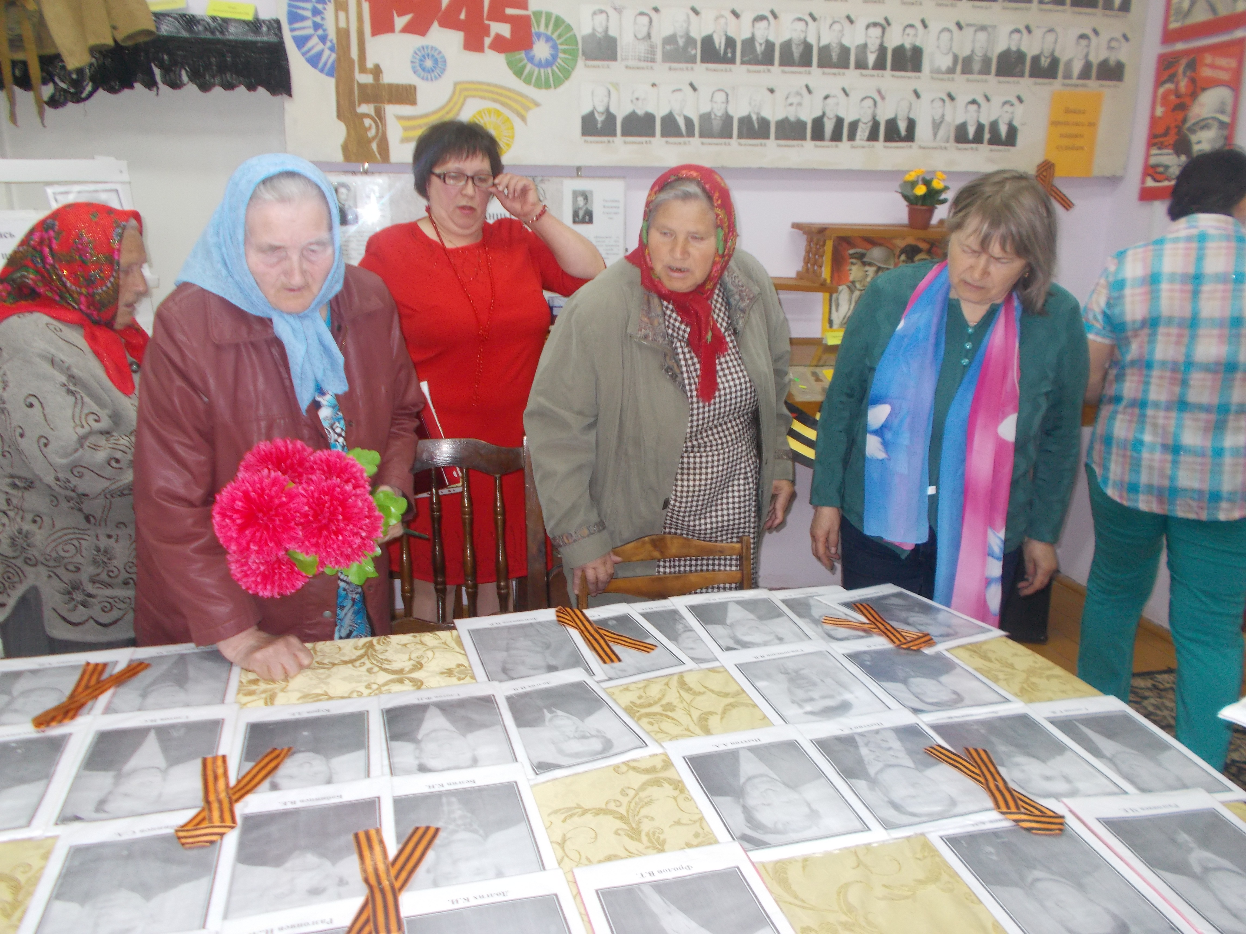
Акция «Бессмертный полк». 2016 год.
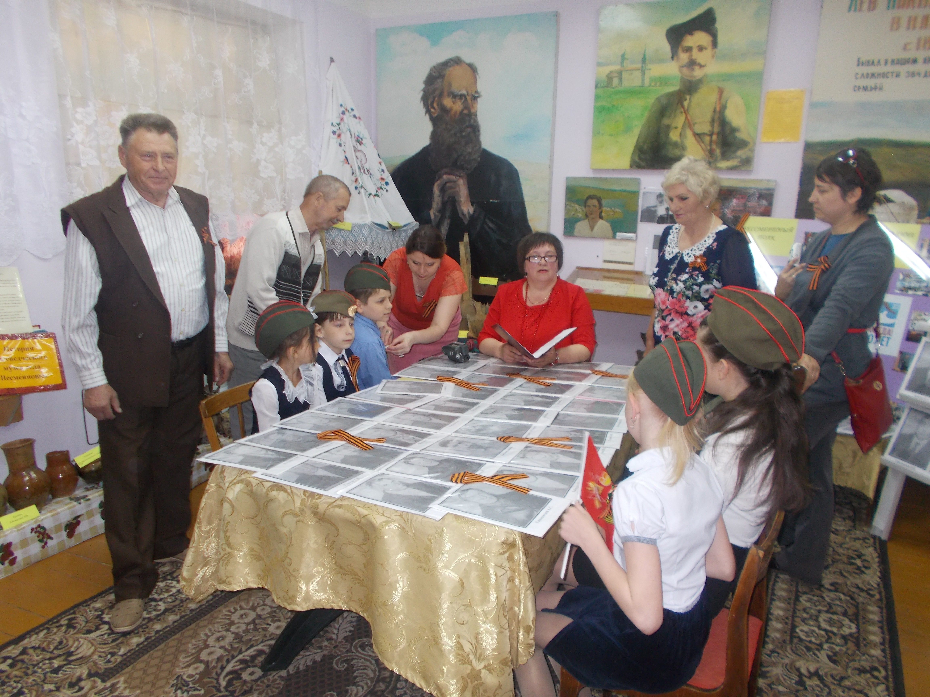
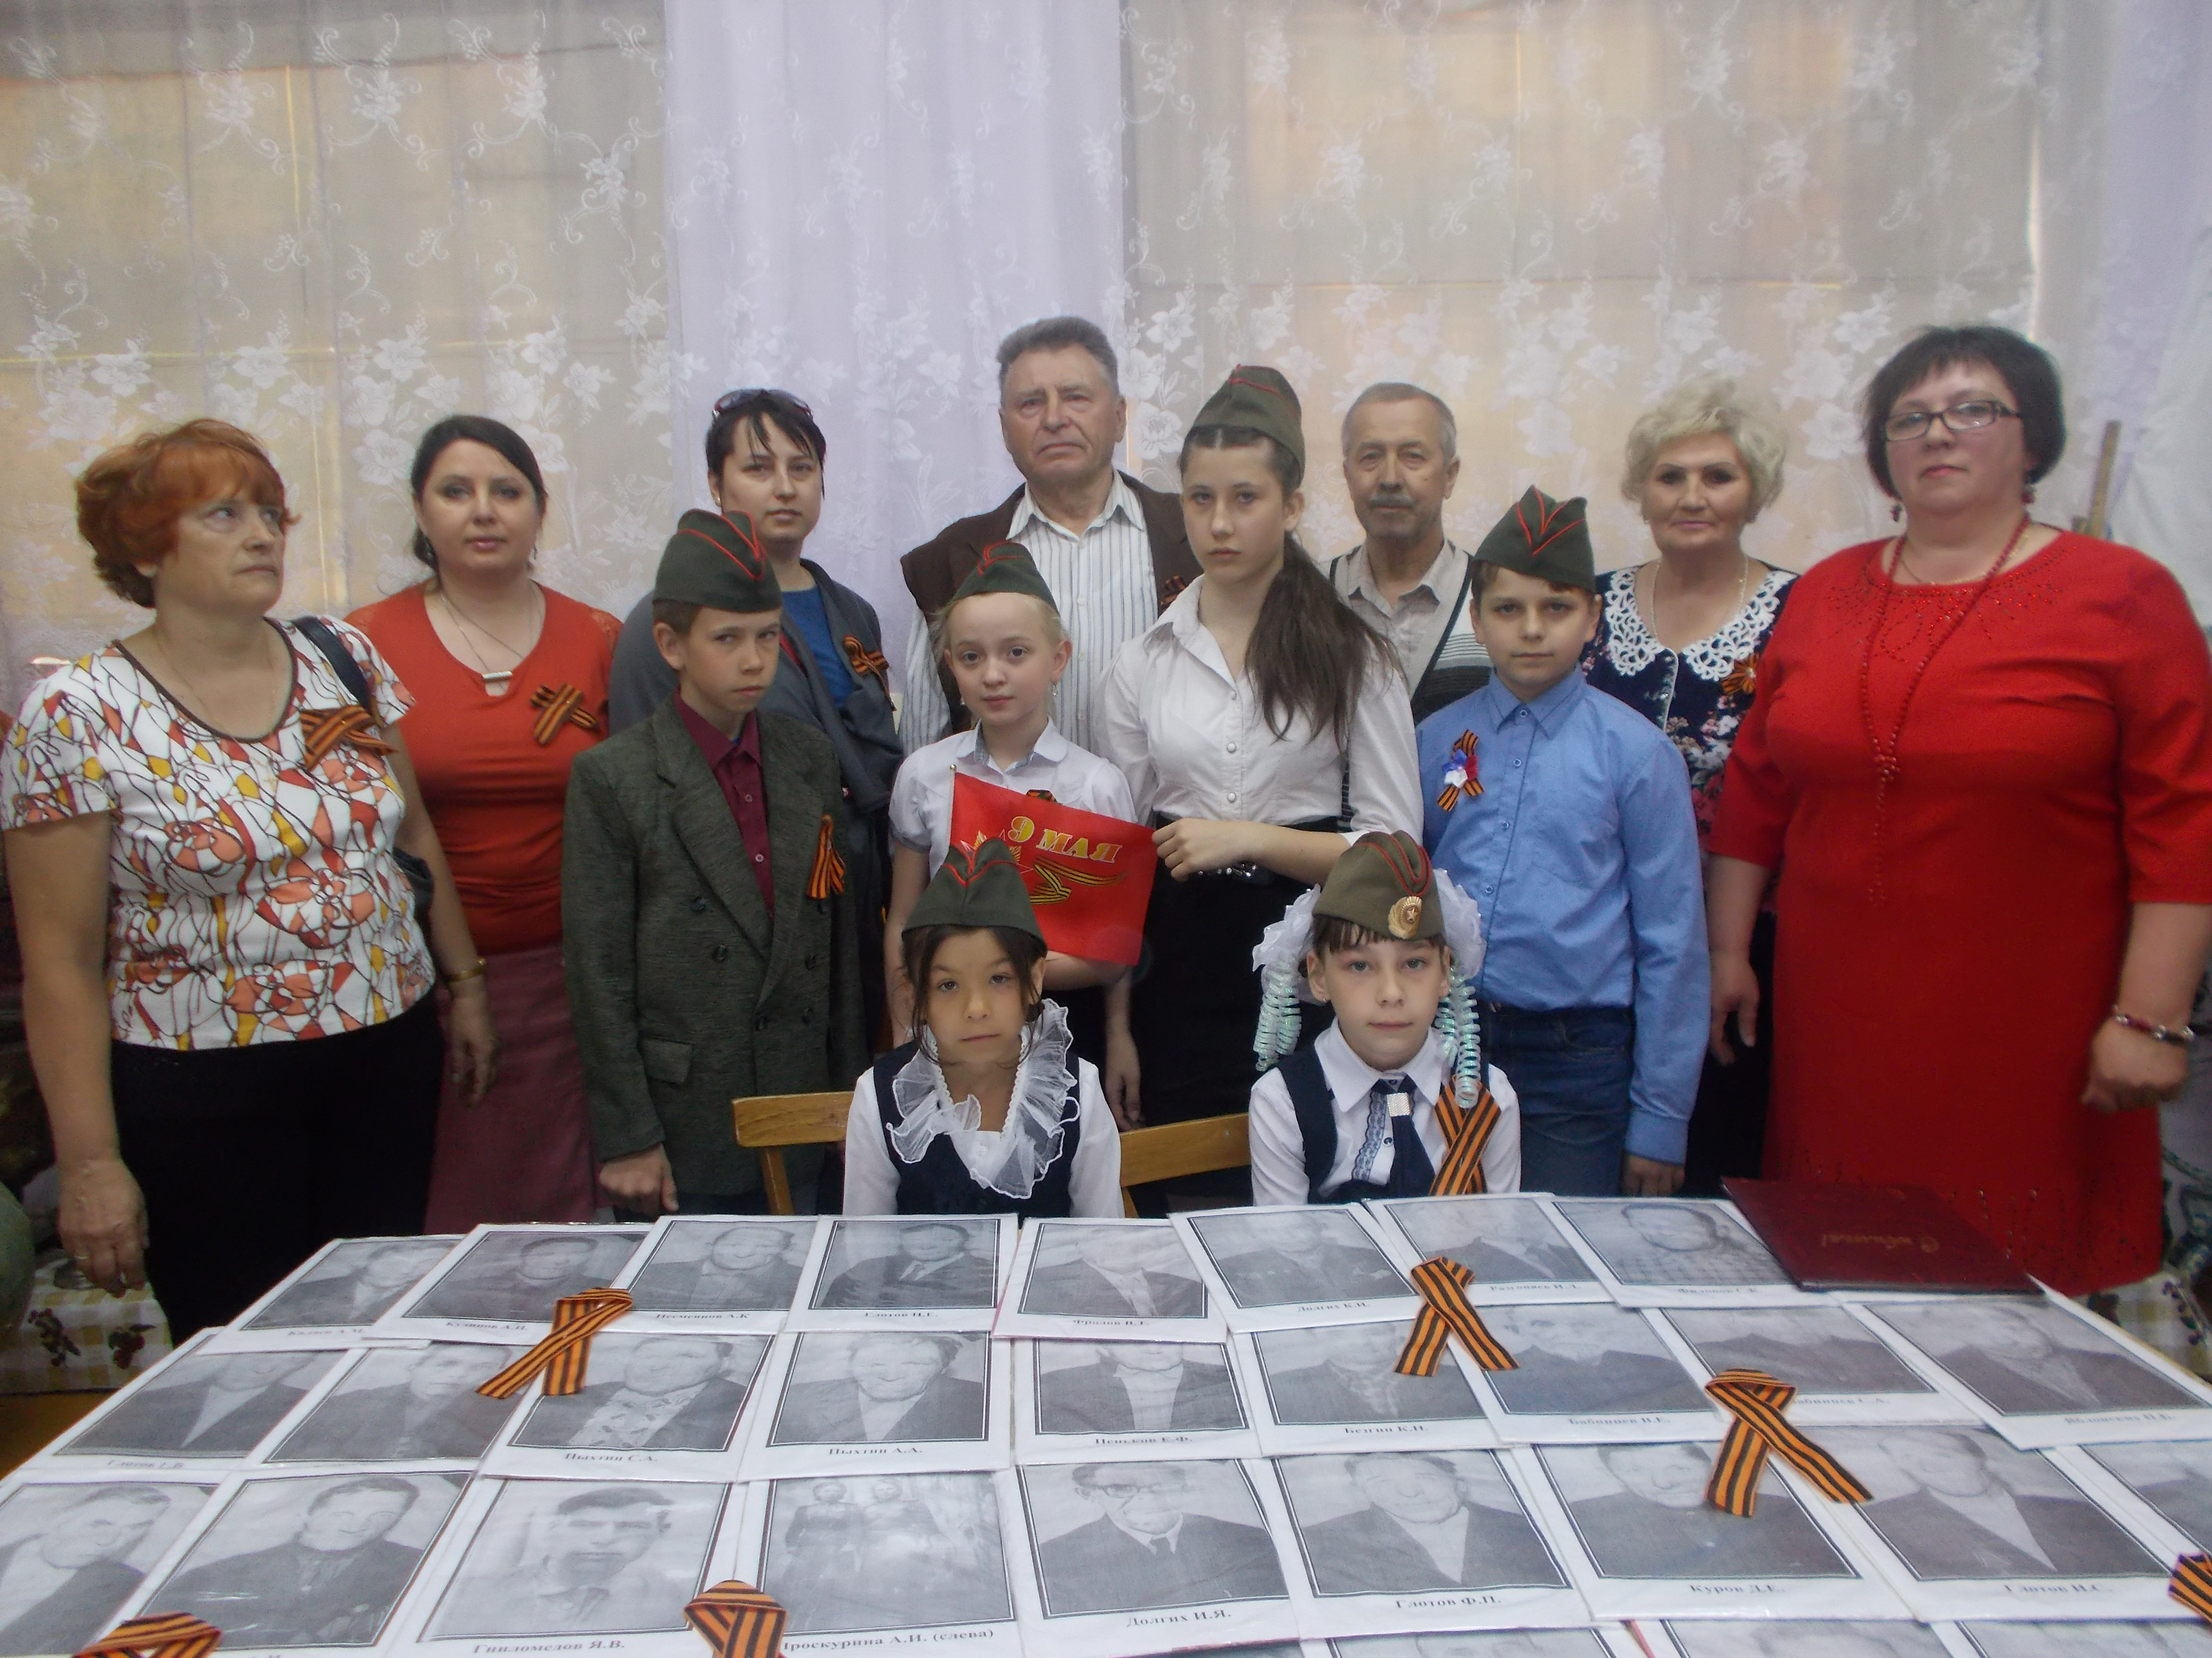
Встреча поколений «О прошлом во имя грядущего». 2017 год.
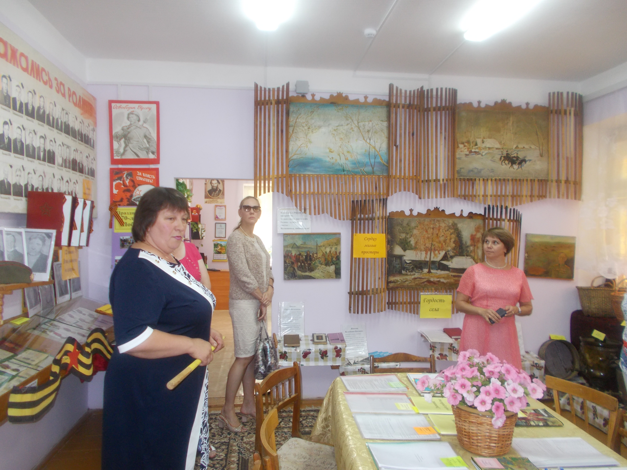
Гости из Самары. 2016 год.
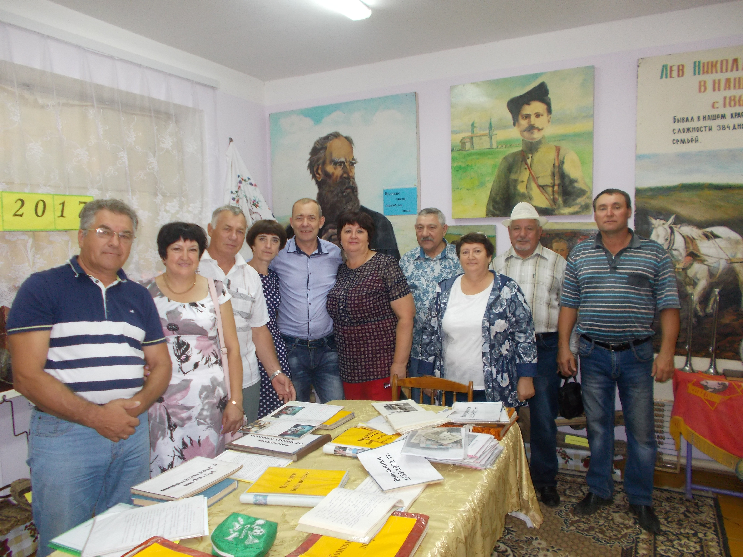

Встреча поколений «Встречай меня, родная деревенька». 2018 год
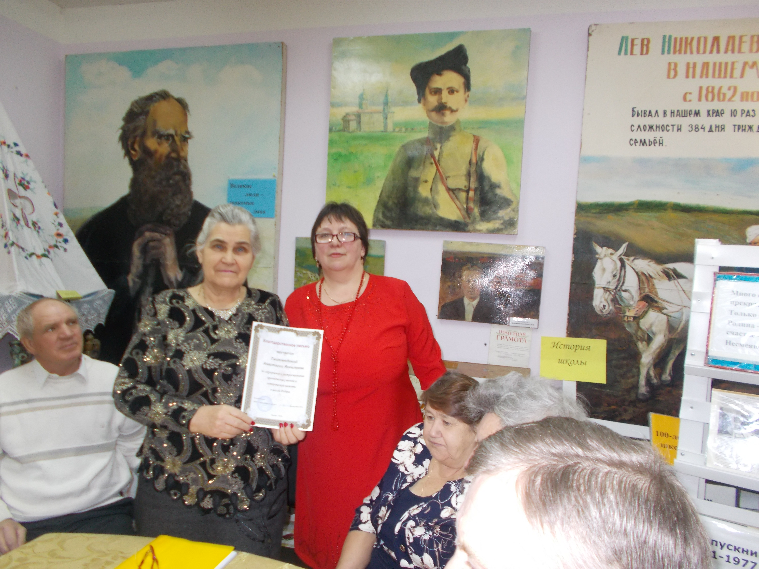
Вечер-встреча с интересными людьми «Расскажу с любовью о музее». 2018 год.

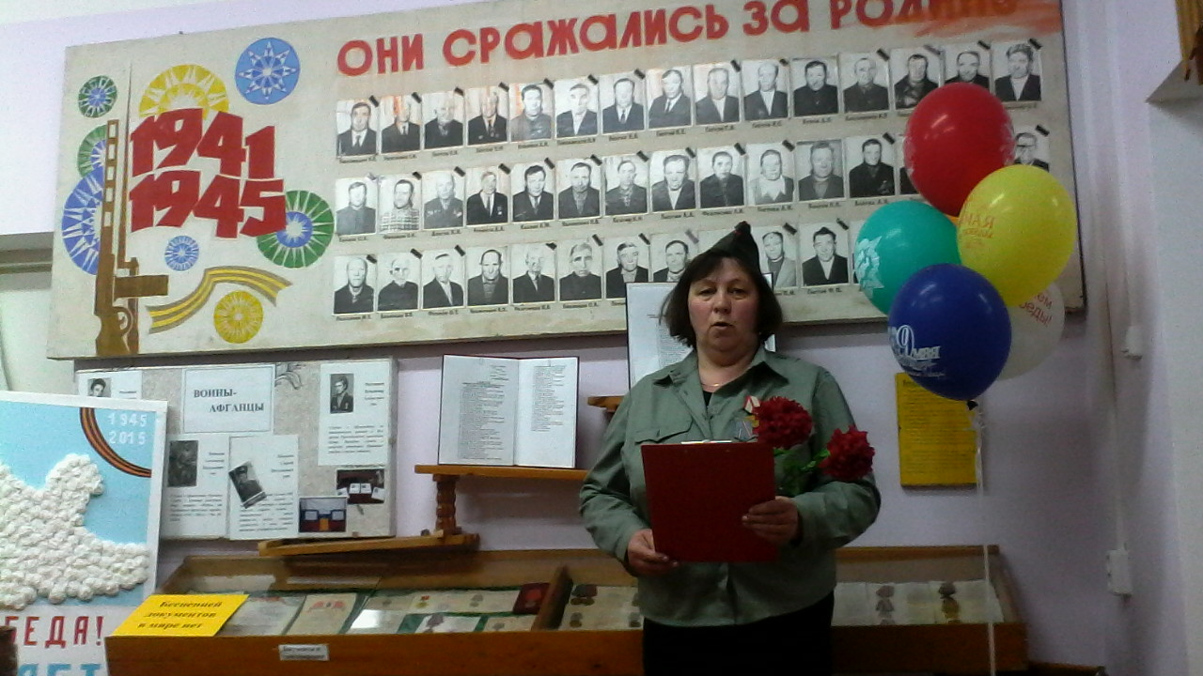
9 мая 2015 года.
